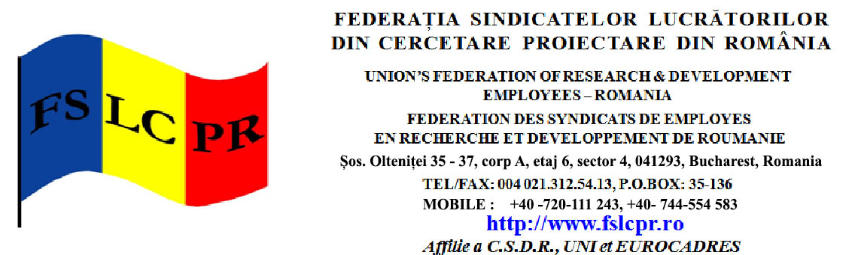

Propuneri privind
modificarea OUG 32 şi a Ordinului comun subsecvent

Considerăm că, dificultăţile semnalate în vederea „acordării unui tratament fiscal favorabil aplicabil veniturilor din salarii şi asimilate salariilor obţinute de către persoanele fizice care activează în domeniul cercetării - dezvoltării, în scopul atragerii, menţinerii şi dezvoltării în România a resursei umane înalt calificate pentru desfăşurarea activităţii de cercetare - dezvoltare aplicativă şi/sau de dezvoltare tehnologică, precum şi pentru consolidarea sistemului de cercetare - dezvoltare în vederea creşterii competitivităţii economiei româneşti” (O.U.G. 32 / 2016), rezidă din caracterul discriminatoriu al demersului şi ambiguităţii introduse prin utilizarea termenilor de bază.
Astfel în OUG 32/2016 avem în cadrul aceleaşi fraze avem Cercetare-Dezvoltare, dar şi Cercetare-dezvoltare aplicativă şi/sau dezvoltare tehnologică, ca în Ordinul comun să se amplifice ambiguitatea, prin „definiţiile” de la art.1 lit.a, care ar urmării să clarifice ce înseamnă Cercetare-dezvoltare aplicativă şi/sau dezvoltare tehnologică.
Pentru a reveni la normalitate,conform cu legislaţia naţională, coroborată cu reglementările europene şi internaţionale, care definesc domeniul Cercetării (Ştiinţifice) şi Dezvoltării (C&D) şi statutul personalului din domeniu, este suficient pentru activităţi să preluăm din Manualul Frascati 2015, cele 5 (cinci) condiţii pe care trebuie să le îndeplinească o activitate pentru a fi considerată ca fiind activitate de C&D şi definiţiile celor trei tipuri de activităţi pe care le cuprinde C&D: cercetarea de bază, cercetarea aplicativă şi dezvoltarea experimentală. Tot în acest Manual se precizează şi activităţile ce nu se pot considera ca activităţi de C&D, dar şi că ordinea celor trei tipuri de C&D nu este dată pentru a sugera că cercetarea de bază conduce la cercetare aplicativă şi apoi la dezvoltare experimentală, deoarece cursul informaţiilor şi al cunoştinţelor în sistemul C&D este foarte complex.
Din punct de vedere al situaţiei personalului din C&D, L.319 / 2003 – Statutul personalului de cercetare-dezvoltare şi Carta Europeană a Cercetătorului şi Codul de conduită de recrutare a Cercetătorului sunt cele ce reglementează personalul care desfăşoară activităţi din C&D. Trebuie precizat că prevederile Cartei Europene a Cercetătorului ar fi trebuit să fie introduse în legislaţia naţională încă din 2005, fiind necesar ca în orice act normativ ulterior, acestea să aibă prioritate, în situaţia în care legislaţia naţională nu le are şi/sau sunt inferioare celor din Cartă.
În L.319 / 2003, publicată în M.O. 530 / 2003, la art. 6-10 se stipulează clar categoriile personal care desfăşoară activităţi de C&D. Din analiza acestor articole se constată cum categorii importante de personal cu activitate de C&D au fost excluse – ne referim la Inginerii de Dezvoltare Tehnologică (IDT), dar şi la personalul auxiliar cu studii medii, prevăzut la art.10:
Art. 10. - (1) Personalul auxiliar cu studii medii din activitatea de cercetare-dezvoltare, prevăzut la art. 6 lit. c), se diferenţiază pe funcţii şi trepte profesionale, după cum urmează:
a) tehnician treapta I - T I;
b) tehnician treapta II - T II;
c) tehnician treapta III - T III;
d) tehnician stagiar - TS.
(2) Personalul prevăzut la alin. (1) participă pe lângă cercetătorii ştiinţifici şi inginerii de dezvoltare tehnologică la desfăşurarea activităţii de cercetare-dezvoltare prin efectuarea de măsurări, analize, operaţii de execuţie a unor elemente, operaţii de întreţinere şi exploatare a aparaturii şi a instalaţiilor de cercetare, precum şi la alte activităţi asemănătoare.
Rezultă clar importanţa acestei categorii, de un înalt profesionalism, greu de atras în activitatea de C&D, mai ales în condiţiile actuale, când mediul economic acuză lipsa acută de personal tehnic calificat, ce a determinat şi revenirea la şcolile profesionale.
Pe cale de consecinţă, considerăm că orice încercare de divizare a activităţii de C&D şi de discriminare a personalului care activează în domeniu, este contrară scopului declarat al OUG 32 şi al Ordinului comun, propunem ca:
1- Tratamentul fiscal favorabil să se aplice întregului personal din C&D, stipulat în L.319 / 2003, în art. 7, 8, 10;
2- Măsura se va referi la activitatea de C&D, aşa cum este definită în Manualul Frascati 2015, adoptând terminologia din manual, inclusiv activităţile ce nu se încadrează în C&D.
Astfel tratamentul fiscal favorabil se poate aplica imediat, ne mai fiind necesar nici un corp de experţi pentru validarea încadrării activităţilor pentru care se acordă acest tratament, iar în Ordinul comun:
a- art.1 se preia din Manualul Frascati (pag.
b- art.2 are un singur paragraf şi anume lit.e, cu terminologia din Manualul Frascati;
c- art. 4, are numai lit. a-f, cu adaptarea în text a terminologiei din Manualul Frascati:
d- art. 6 se elimină.
Înaintez aceste propuneri pentru a fi discutate în subgrupul de lucru, cu menţiunea că nu am primit alte propuneri în cdrul subgrupului.
Cu consideraţie,

Radu Minea
Preşedinte F.S.L.C.P.R.

